- Ouvre un document Word vierge

- Appuie sur les touches Alt + F11 tu obtiens ceci:

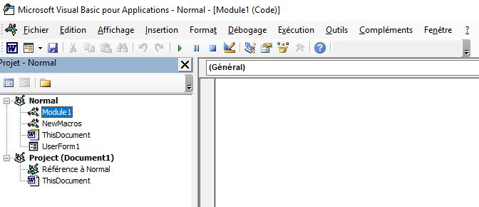
- Clique sur insertion/module/colle la macro de marina après l’avoir copié comme ceci :

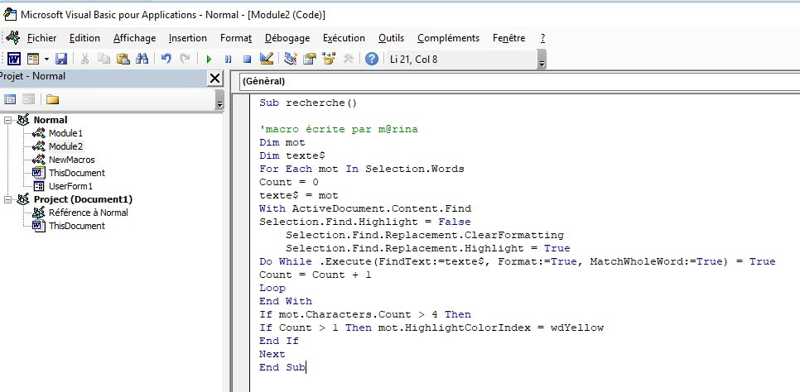
- Ferme la fenêtre. (croix en haut à droite).

- Une fois sur le document sélectionne tout ton texte

- Toujours sur le document clique sur macro :
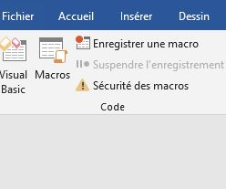

- Tu obtiens ceci :
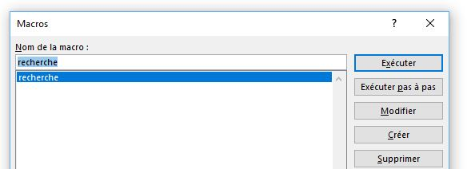
- Dans la même fenêtre choisis d’exécuter cette macro dans ce document.

- Clique sur exécuter

Voilà c’est tout.

